Общая характеристика работы

Диссертационная работа посвящена экспериментальному исследованию линейных и нелинейно-оптических эффектов в плазмонных наноструктурах на основе благородных металлов и оптически-активных веществ и практическим приложениям таких наноструктур.

Актуальность темы диссертационной работы.

Экспериментальное и теоретическое исследование плазмонных систем, имеющих наноразмерные масштабы, остается в центре внимания исследователей вот уже более 40 лет. Такие системы имеют многообещающие перспективы по практическому использованию в оптических устройствах, к значительному повышению их функциональности и миниатюризации существующих приборов.

Практическое применение нашли плазмонные биосенсоры, основанные на спектроскопии поверхностного плазмонного резонанса в условии нарушенного полного внутреннего отражения. Такой метод спектроскопии стал одним из основных исследовательских инструментов современных биохимических лабораторий. Однако данная методика требует наличия призмы и вносит ограничения на минимально возможную площадь поверхности, используемой для детектирования [1]. Использование наноструктур в качестве оптических биосенсоров позволяет уменьшить размеры, увеличить чувствительность сенсоров, а также упростить процесс детектирование [2].

Помимо поверхностного плазмонного резонанса, в наноструктурах возможно возбуждение локализованного плазмонного резонанса (ЛПР). Интерес обусловлен оптическими свойствами уединенной наночастицы, которые значительно меняются в зависимости от окружающей частицу среды, формы и размера наночастицы и симметрии массива наночастиц. В спектрах периодических наноструктур можно наблюдать два проявления ЛПР: резонанс, связанный с возбуждением на уединенной наночастице, спектральное положение которого не зависит от периода решетки и второй резонанс – решеточный ЛПР, свойства которого напротив, определяются периодом решетки. Такая “настраиваемость” спектрального положения ЛПР, а также миниатюрность плазмонных наноструктур вызывает фундаментальный и прикладной интерес в рамках разработки функциональных компактных устройств оптоэлектроники.

Локализация света в наноструктурах, обладающих пламзонными резонансами, открывает еще одно применение плазмонным наноструктурам. В ряде работ было продемонстрировано, что в плазмонных наностуктурах с магнитооптическим материалом происходит увеличение магнитооптического отклика [3-5]. А использование магнитооптических плазмонных наноструктур в качестве биосенсоров позволяет значительно увеличить их чувствительность [6,7]. Определение механизма усиления магнитооптического отклика магнитооптических плазмонных наноструктур является довольно нетривиальной задачей и исследование линейного и нелинейно-оптического отклика таких систем позволяет глубже понять процессы, происходящие на наномасштабах.

Помимо усиления магнитооптических эффектов, локализация света в наноструктурах делает их пригодными для создания когерентного излучателя с размерами порядка несколько нанометров. Экспериментальная реализация лазеров на основе плазмонных наноструктур – спазеров- была продемонстрирована в ряде работ [8, 9], причем для компенсации омических потерь, использовались органические красители.

Таким образом, исследование плазмонных наноструктур обусловлено как практическим, так и фундаментальным интересом.

Целями диссертационной работы являются экспериментальное исследование взаимодействия поляризованного света с плазмонными 1D и 2D наноструктурами; изучение особенностей линейного и нелинейного магнитоиндуцированного отклика магнитооптических плазмонных наноструктур; изучение спектров излучения и кинетики затухания люминесценции в плазмонных 2D наноструктурах, включающих слой люминесцирующей среды; прикладные исследования оптических биосенсоров на основе плазмонных 1D наноструктур для детектирования предельно низких концентраций биомаркеров заболеваний.

Научная новизна диссертационной работы состоит в следующем:

1. Исследован эффект увеличения квадратичного нелинейно-оптического отклика 2D решетки плазмонных наночастиц, внедренных в магнитооптический слой, при возбуждении решеточного плазмонного резонанса.

2. Впервые экспериментально изучены поляризационно-угловые спектры плазмонных магнитооптических 2D наноструктур. Показано, что спектральное положение решеточного плазмонного резонанса является следствием диполь-дипольного взаимодействия соседних рассеивателей и определяется взаимной ориентацией решетки рассеивателей и направлением поляризации падающего излучения. Предложена модель для описания спектрального положения решеточного плазмонного резонанса, проведено численное моделирование исследованных наноструктур и показано хорошее соответствие результатов эксперимента и расчёта.

3. Впервые экспериментально и теоретически исследованы плазмонные резонансы в магнитооптических 2D наноструктурах на основе двух вложенных решеток (с малой и большой постоянной решетки). Показано, что резонансные особенности в спектрах таких наноструктур являются следствием диполь-дипольного взаимодействия как соседних рассеивателей, находящихся в ближайшем окружении, так и рассеивателей, образующих решетку с большой постоянной, т.е. с участием рассеивателей в междоузлиях. Обнаружено, что спектр магнитооптического отклика (угол поворота плоскости поляризации и эллиптичность) таких наноструктур определяется фазой полей локализованных на рассеивателях, которые в зависимости от длины волны возбуждающего излучения могут быть как в фазе, так и в противофазе.

4. Исследованы свойства чувствительных элементов на основе плазмонных 1D решеток для детектирования биомолекулярных реакций. Проведено численное моделирование оптического отклика чувствительных элементов с различными структурными параметрами. Определены и изготовлены элементы, исследован их отклик в экспериментах по обнаружению молекул различных биомолекул. Предложен чувствительный элемент на основе магнитооптической плазмонной 1D наноструктуры и продемонстрировано увеличение чувствительности при детектировании фазового отклика (угла поворота плоскости поляризации).

5. Экспериментально изучены оптические и время-разрешенные свойства люминесцентных сред и плазмонных 2D наноструктур на их основе. Обнаружено, что спектр излучения красителя в таких 2D наноструктурах претерпевает значительные изменения за счет распределенной обратной связи, а основные спектральные и время-разрешенные особенности (спектральное положение, интенсивность и время затухания) определяются как возбуждением плазмонных резонансов, так и возбуждением волноводных мод.

Практическая значимость диссертационной работы

В диссертационной работе продемонстрированы уникальные линейные и нелинейные магнитооптические свойства плазмонных структур. Показано, что "настраиваемость" плазмонного резонанса в магнитооптических структурах позволяет эффективно менять магнитооптический отклик. Таким образом, данная часть работы открывает перспективы для создания устройств, в которых требуется быстрое управление оптическими свойствами на масштабе времени релаксации спиновой системы.

Такие параметры как миниатюрность, чувствительность к предельно низким изменениям показателя преломления поверхностного слоя делает исследуемые биосенсоры интересными в прикладном аспекте. В работе показаны преимущественные особенности данных биосенсорных чипов, которые обеспечивают конкурентоспособный уровень с имеющимися в настоящее время аналогами на основе ППП.

Сильное локализованное поле, наблюдаемое при возбуждении плазмонных резонансов способствует увеличению люминесценции красителей и квантовых точек, находящихся в составе плазмонных наноструктур. В работе демонстрируется значительное усиление люминесценции в области плазмонных резонансов, что является важным для практической реализации нанолазеров.

На защиту выносятся следующие положения:

1. В структуре, состоящей из золотых наночастиц и слоя железоиттриевого граната, интенсивность генерации второй гармоники (ВГ) резонансно возрастает при возбуждении решеточного плазмонного резонанса. При этом возбуждение решеточного плазмона обеспечивает знакопеременную модуляцию нелинейного магнитного контраста и приводит к изменению относительной фазы между магнитной и немагнитной компонентой ВГ.

2. В исследуемой плазмонной наноструктуре на основе 2D решетки наночастиц, полосы поглощения линейно-поляризованного света обусловлены взаимной ориентацией решетки рассеивателей и плоскости поляризации падающего излучения. Обнаруженная зависимость хорошо согласуется с аналитической моделью.

3. В случае плазмонных наноструктур на основе вложенных 2D решеток (с малой и большой постоянной решетки), полосы поглощения линейно-поляризованного света обусловлены диполь-дипольным взаимодействием как рассеивателей, находящихся в ближайшем окружении, так и рассеивателей, образующих решетку с большой постоянной, т.е. с участием рассеивателей в междоузлиях. При этом величина магнитооптического отклика (угол поворота плоскости поляризации и эллиптичность) таких наноструктур зависит от сдвига фазы между локализованными на рассеивателях полями.

4. Чувствительные элементы для биосенсоров на основе 1D решетки нанополосок обеспечивают высокий уровень чувствительности к целевым молекулам, находящихся в аналите при низкой концентрации. Предложена магнитооптическая плазмонная 1D наноструктура, которая позволяет повысить чувствительность сенсора за счет измерения и амплитудного, и фазового (магнитооптического) отклика.

5. В случае плазмонных наноструктур на основе 2D решетки наночастиц и люминесцирующего слоя, основные параметры люминесценции такой системы определяются взаимным расположением полосы люминесценции красителей и спектральным положением плазмонных резонансов и волноводных мод.

Личный вклад автора

Все представленные в диссертации результаты получены автором лично или при его активном участии: проведено усовершенствование экспериментальных установок, получены и обработаны экспериментальные результаты, проведен их анализ, в том числе с помощью численного моделирования. Публикации по теме диссертации были подготовлены при непосредственном участии автора.

Апробация диссертационной работы

Результаты работы представлены на научных конференциях в России и за рубежом:

* XVII Всероссийская молодежная конференция по физике полупроводников и наноструктур, полупроводниковой опто- и наноэлектронике (Санкт-Петербург, 2015);
* Международная конференция по ближнепольной микроскопии, нанофотонике и сопутствующим технологиям «NFO - 14» (Хамамацу, Япония, 2016);
* IX Международная конференция "Фундаментальные проблемы оптики"  (Санкт-Петербург, 2016);
* Международная конференция по прикладной нанотехнологии и нанонауке «ANNIC 2017» (Рим, Италия, 2017);
* Международная конференция по Метаматериалам и Нанофотонике METANANO 2018 (Сочи, 2018);
* Международной конференции по спектроскопии выжигания спектральных провалов, спектроскопии одиночных молекул и связанных с ними методов HBSM 2018 (Суздаль, 2018).

Структура, объем и содержание работы

Диссертация состоит из введения, четырех глав, заключения, списка цитируемой литературы. Работа содержит xx страницы, включает xx рисунков, xx таблицы и xx библиографических ссылок.

Содержание работы

Во введение обоснована актуальность темы диссертации, указана ее научная новизна и изложены основные положения, выносимые на защиту. Сформулированы основные цели и задачи диссертационной работы.

В первой главе представлен обзор теоретических и экспериментальных работ, посвященных общим свойствам поверхностных плазмон-поляритонов и локализованных плазмонов в наночастице. Обсуждаются способы управления характеристиками данных плазмонных наноструктур, а также способы усиления оптического, нелинейно-оптического и магнитооптического отклика структурированных материалов, изготовленных на основе периодической решетки наночастиц и магнитооптического или люминесцирующего слоя.

Во второй главе рассматриваются особенности линейного и нелинейного отклика магнитооптических плазмонных наноструктур.

В первой части главы исследуется линейный магнитооптический отклик 2D решетки из золотых наночастиц в слое висмут-замещенного железоиттриевого граната (Bi:YIG), изготовленные в Тоехаском технологическом университете. Обсуждаются спектральные особенности, наблюдаемые в спектрах пропускания, связанные с возбуждением решеточного локализованного плазмонного резонанса (РЛПР) и локализованного плазмонного резонанса (ЛПР) на уединенной наночастице. Спектральное положение РЛПР при нормальном падении может быть описано с помощью выражения

 (1)

, где *m*=1, **D** – период решетки, *neff* - эффективный показатель преломления, вычисленный по формуле Максвелла- Гарнетта для сферических наночастиц в слое Bi:YIG.

И данная зависимость подходит для описания положения РЛПР при падении p-поляризованной волны при разных углах падения. Спектральное смещение РЛПР для s-поляризованной волны связано с фазовой задержкой, возникающей между наночастицами и может быть аппроксимировано следующим выражением:

 (2)

На рис. 1 a) приведен спектры пропускания для s-поляризованной волны для структур с периодом D = 400 нм при разных углах падения, а также расчетная и экспериментальная зависимости спектрального положения РППР от угла падения для экспериментальных структур с периодами D= 200, 300 и 400 нм и аппроксимация с помощью выражения 2 (рис.1 b)).

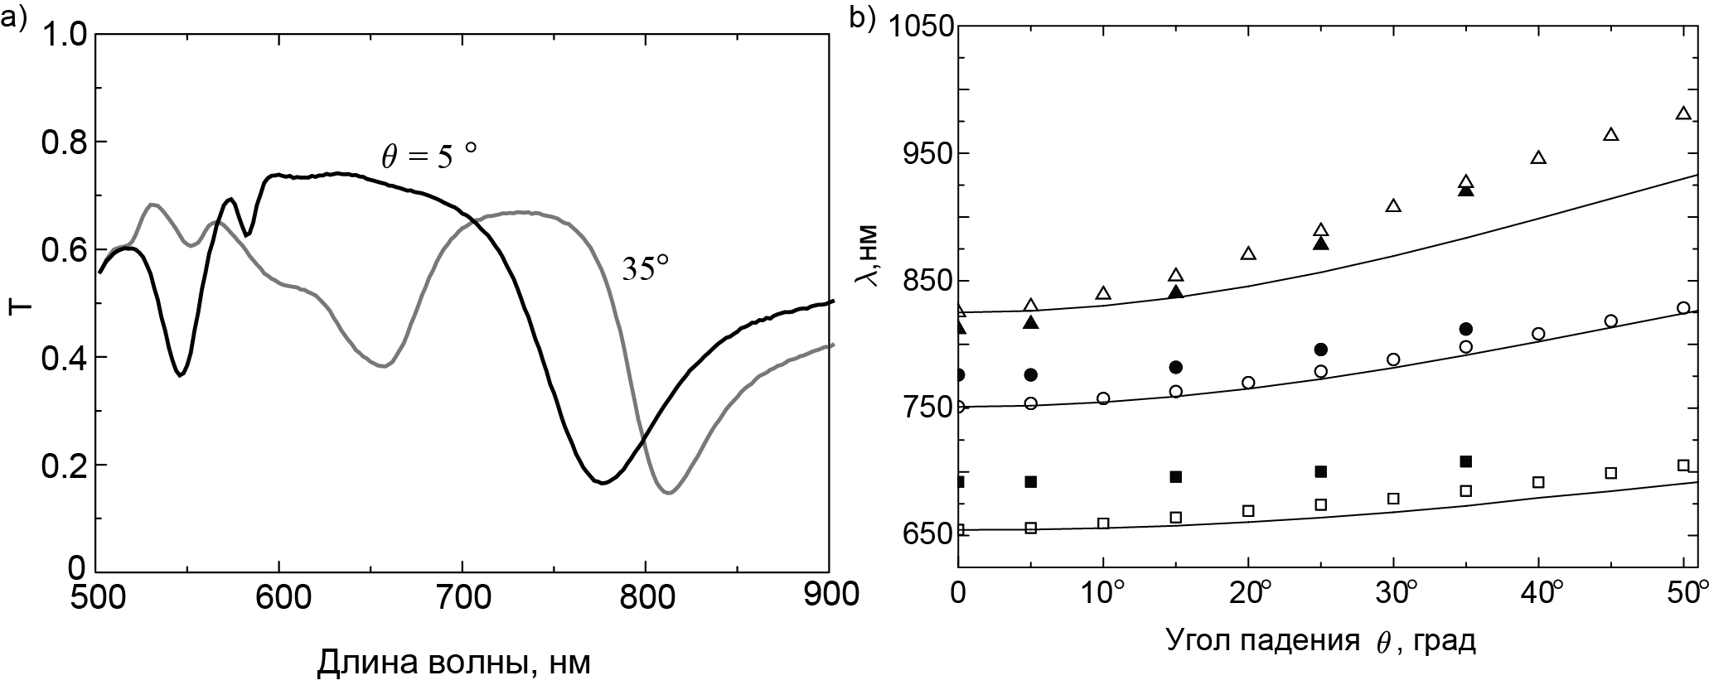

Рис.1 a) **. Спектры пропускания для структуры с периодом *D* = 400 нм для падающего s-поляризованного света, b) Зависимости спектрального положения РППР от угла падения *θ* для структур с *D*= 200 нм (квадраты), *D* = 300 нм(кружки) и *D* = 400 нм (треугольники): расчет — светлые символы; эксперимент — темные символы; сплошные линии — спектральное положение РЛПР согласно зависимости**

Спектральное положение РЛПР зависит от периода решетки, но и также от эффективного показателя преломления (см. выражение 1). С помощью расчетов можно показать, что добавление новых наночастиц в узлы квадратной решетки способствует не только изменению спектрального положение РЛПР (λ1), но и появлению нового РЛПР (λ2), связанного с взаимодействием между дополнительными наночастицами (рис.2 a)). По аналогии с результатами, приведенными в [], отклик МО увеличивается в области РЛПР. Однако, в области ЛПР незначительное изменение радиуса дополнительных наночастиц **R** приводит к резкому изменению знака МО отклика (см. левый график на рис. 2.b)). Еще одна особенность, наблюдаемая в спектрах МО, заключается в том, что наличие дополнительных рассеивателей, изменяют знак поворота плоскости поляризации Bi:YIG в окрестности РЛПР, связанного с наночастицами квадратной решетки. Наблюдаемая особенность, как видно на рис. 2 с), возникает из-за несинфазного колебания поля на соседних наночастицах, расположенных вдоль оси х.

В заключительной части главы обсуждается усиление второй гармоники для квадратной решетки наночастиц. Интерпретация механизма усиления магнитоиндуцированной второй гармоники 2D решетки из золотых наночастиц в слое железоиттриевого граната связана с изменением фазы в области резонанса РЛПР (рис.3).

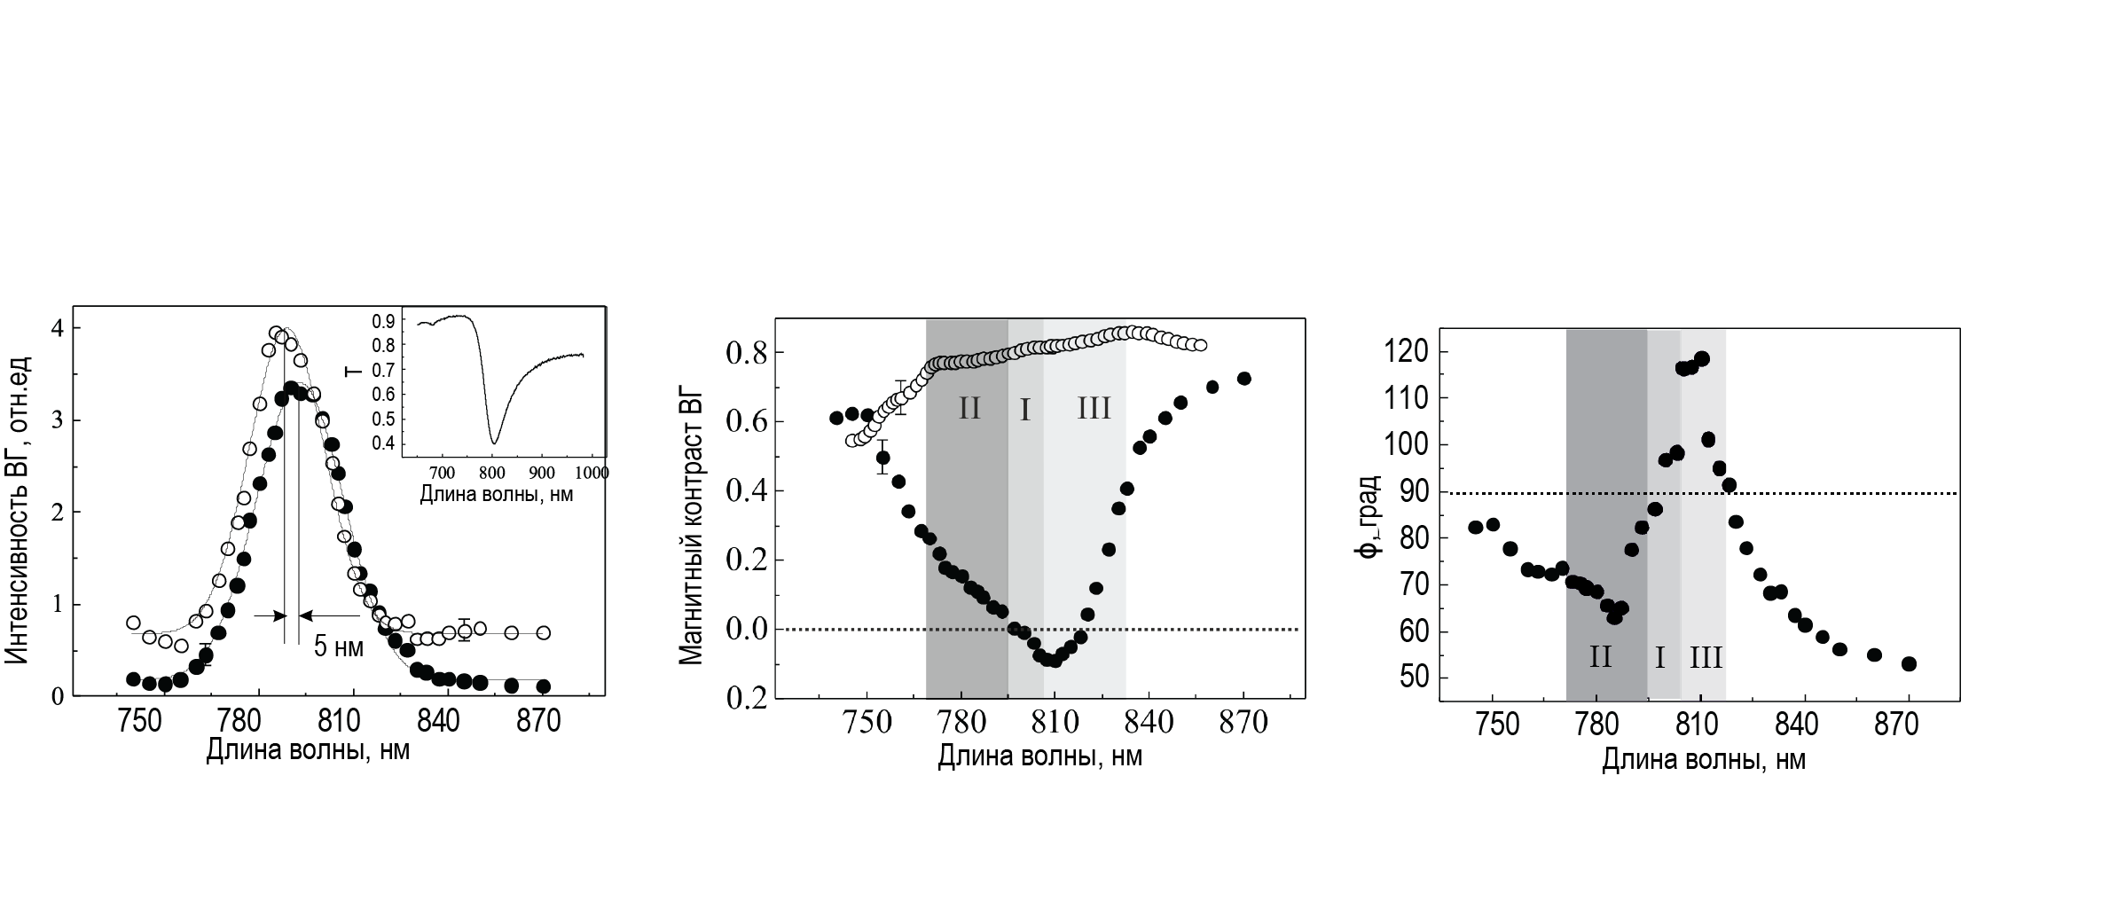

**Рис.3** **Интенсивность ВГ, измеренная при противоположных магнитного поля, p- поляризованная волна, угол падения 150, спектр пропускания для угла падения 150 (на вставке).b) Экспериментальный спектр магнитного контраста ВГ при угле падения 150 с) . Экспериментальный спектр фазы между магнитоиндуцированным и кристаллографическим полями на частоте ВГ**

Третья глава посвящена селективному методу биодетектирования, основанному на спектроскопии плазмонного резонанса 1D наноструктуры.

Исследуемая наноструктура состояла из периодической решетки диэлектрических выступов, сделанных из водородного силсесквиоксана и покрытых пленкой золота, толщиной 80 и 40 нм. Экспериментальные образцы были сделаны в МГТУ им. Баумана в НОЦ "Функциональные Микро/Наносистемы".

На рис. 4 a) представлены спектры пропускания таких структур в воде. В спектрах пропускания присутствует ассиметричный пик (резонанс Фано), который является результатом взаимодействия ЛПР, аномалии Релея и аномалии Вуда.

В области резонанса Фано и был проведен эксперимент по селективному детектированию липопротеинов низкой плотности (ЛПНП). Детектирование велось на основании иммунодиагностической реакции (реакция антитело-антиген). В качестве белка для специфического связывания использовался Apob-ab, а в качестве неспицифического связывания – белок Apoe-ab. Результат детектирования ЛПНП в концентрации 1нМ показан на рис. 5.

В заключительной части главы обсуждается способ увеличения чувствительности биосенсора за счет измерения магнитооптического отклика в магнитооптических плазмонных сенсорах. На рис. 5 приведен спектр пропускания и магнитооптический отклик данных сенсоров. Таким образом, чувствительность таких сенсоров оказывается на порядок выше, чем чувствительность экспериментальных образцов с измерением спектрального отклика.

В четвертой главе обсуждаются результаты исследования люминесцирующих плазмонных наноструктур, в которых за счет распределенной обратной связи происходит значительное изменение спектра излучения красителя.

В первой части главы проведены экспериментальные исследования слоя усиливающей среды на основе полимера Su8 и красителя Rhodamine 101 (R101). Экспериментально был получен коэффициент оптического усиления (КОУ) данной пленки с красителем, величина которой была удовлетворительна для генерации вынужденного излучения в спазерных системах [ссылки на работы по спазерам на красителях].

Далее, исследовались оптические свойства плазмонных наноструктур, покрытых полимером Su8 с красителем R101. В качестве плазмонных наноструктур были выбраны две: квадратная решетка серебряных наночастиц с периодами D = 385, 395 и 405 нм и перфорированная серебряная пленка с периодами D=. Экспериментальные образцы были сделаны в МГТУ им. Баумана в НОЦ "Функциональные Микро/Наносистемы". Толщина полимера была подобрана так, чтобы обеспечить одномодовое волноводное распространение. Частотно-угловые спектры пропускания представлены на рис. 8. В области взаимодействия РЛПР и волноводной моды в спектрах пропускания для структуры с периодом D = 405 нм можно наблюдать провалы, которые связаны с визуализацией неизлучающих плазмонных “темных” мод. Интенсивность флуоресценции увеличивается в области таких мод. Для перфорированной пленки также наблюдаются темные моды, но положение “темной моды” находится за пределами спектра флуоресценции.

Кроме исследования интенсивности флуоресценции, также исследовалось времени жизни флуоресценции. Как показано на рис.9 время жизни флуоресценции на пленке Su8 с R101 больше, чем в области наноструктур. Для того, чтобы оценить влияние плазмонных резонансов на время жизни флуоресценции, можно сравнить его с временем жизни на пленке Ag. Как мы видим время жизни на пленке Ag не сильно отличается от времени жизни на наноструктурах.

Таким образом, было показано, что

Заключение

Список публикаций по теме диссертации

Литература:

1. H.Raether, Surface Plasmons on Smooth and Rough *Surfaces and on Grating*, Springer, Berlin (1988).
2. M. Pan, K Lee, S. Lo, Shu Cheng Lo, P. Wei, Resonant position tracking method for smartphone-based surface plasmon sensor, Analytica Chimica Acta 1032 (2018)
3. V.I. Belotelov, L.E. Kreilkamp, I.A. Akimov, A.N. Kalish, D.A. Bykov, S. Kasture, V.J. Yallapragada, A. Venu Gopal, A.M. Grishin, S.I. Khartsev, M. Nur-E-Alam, M. Vasiliev, L.L. Doskolovich, D.R. Yakovlev, K. Alameh, A.K. Zvezdin, M. Bayer, 177 Plasmon-mediated magneto-optical transparency// Nat. Commun. – 2013. – V. 4. – P. 2128
4. A.V. Baryshev, H. Uchida, M. Inoue, Peculiarities of plasmon-modified magnetooptical response of gold–garnet structures// J. Opt. Soc. Am. B – 2013, – V. 30. – P. 2371–2376
5. V.E. Kochergin, A. Yu. Toporov, M. Valeiko, Polariton enhancement of the Faraday magnetooptic effect// JETP Lett. – 1998. – V. 68. – P. 400.
6. Sepúlveda, B., Calle, A., Lechuga, L. M. & Armelles, G. Highly sensitive detection of biomolecules with the magneto-optic surfaceplasmon-resonance sensor. Opt. Lett. 31, 1085–1087 (2006)
7. Maccaferri, N. et al. Ultrasensitive and label-free molecular-level detection enabled by light phase control in magnetoplasmonic nanoantennas. Nat. Commun. 6, 6150 (2015).
8. Mikhail A. Noginov, Guoming Zhu, Akeisha M T Belgrave, Rudolf Wilhelmus Maria Bakker, Vladimir M. Shalaev, E. E. Narimanov, Sig Stout, Elisabeth Herz, Teeraporn Suteewong, Ulich Wiesner, Demonstration of a spaser-based nanolaser, Nature **460**, pages 1110–1112 (2009)
9. Ankun Yang, Thang B. Hoang, Montacer Dridi, Claire Deeb, Maiken H. Mikkelsen, George C. Schatz & Teri W. Odom, Real-time tunable lasing from plasmonic nanocavity arrays, Nature Communications 6, 6939 (2015)
10. A. Baryshev and A. Merzlikin, Tunable plasmonic thin magneto-optical wave plate, J. Opt. Soc. Am. B 33, 1399 (2016)